LAPORAN PRAKTIKUM 7
ALGORITMA DAN PEMROGRAMAN KOMPUTER I
Control Flow



Disusun Oleh :
Beryl Velmatheo Atmaja Amirullah (5002261057)

Asisten Laboratorium :
- Muhammad Fikri Hidayat(5002241119)
- Naufal Rizqi Habibi(5002251056)

Dosen Pengampu :
Dr. Drs. Bandung Arry Sanjoyo, M.i.Komp.
196306051989031003

DEPARTEMEN MATEMATIKA
FAKULTAS SAINS DAN ANALITIKA DATA
INSTITUT TEKNOLOGI SEPULUH NOPEMBER
SURABAYA
2026
BAB I
DESKRIPSI
Deskripsi Program
Program Touma vs Megid merupakan program simulasi pertarungan antara karakter Touma Kamiyama melawan Megid yang dibuat menggunakan bahasa pemrograman Java. Program ini bertujuan untuk menyimulasikan jalannya pertarungan berdasarkan pemilihan Wonder Ride Book oleh pengguna. Terdapat tiga jenis Wonder Ride Book yang dapat digunakan, yaitu Wonder Almighty dengan damage sebesar 30, Primitive Dragon dengan damage sebesar 20, dan Brave Dragon dengan damage sebesar 10. Setiap buku memiliki batas penggunaan sebanyak dua kali. Masing-masing karakter memiliki HP sebesar 100, Setiap kali Touma berhasil menyerang, HP Megid akan berkurang sesuai dengan damage buku yang digunakan. Apabila HP Megid masih berada di atas nol, Megid akan melakukan serangan balasan yang mengurangi HP Touma sebanyak 20 poin. Pertarungan akan terus berlangsung hingga salah satu karakter mencapai HP nol atau kurang.
Dalam prosesnya, program menggunakan beberapa konsep dasar pemrograman Java, seperti deklarasi variabel, input menggunakan Scanner, perulangan while (true), percabangan switch-case, serta penggunaan perintah break, continue, dan return untuk mengatur alur jalannya program. Hasil akhir program berupa informasi setiap ronde dan ringkasan kemenangan atau pesan kekalahan.

1.1.2 Flowchart Program
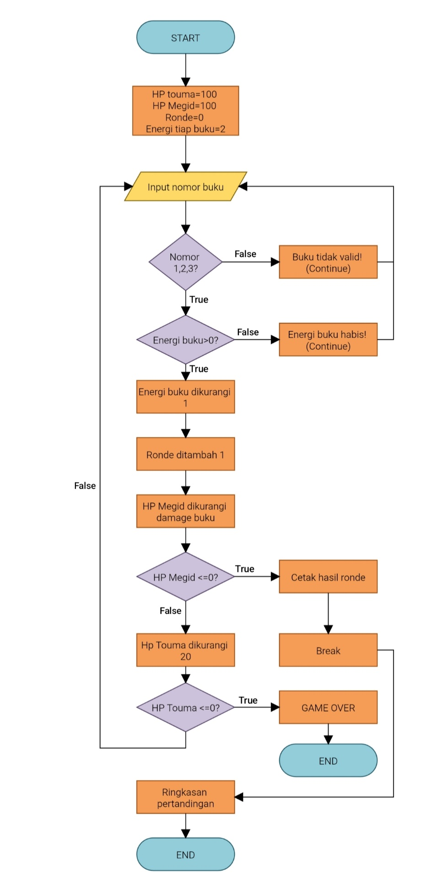

  - Penjelasan Program
      - Deklarasi Class, Method Main, dan Scanner
import java.util.Scanner;
public class ToumaMegid {
public static void main(String[] args) {
Scanner input = new Scanner(System.in);
Pada bagian awal program, digunakan perintah import java.util.Scanner untuk mengimport class Scanner yang berfungsi menerima masukan dari user melalui keyboard. Selanjutnya, dideklarasikan class ToumaMegid sebagai identitas program dan method main sebagai bagian utama yang pertama kali dijalankan ketika program dieksekusi. Di dalam method main, dibuat objek Scanner dengan nama input yang digunakan untuk membaca input user.
      - Deklarasi dan Inisialisasi Variabel
int hpTouma = 100;
int hpMegid = 100;
int ronde = 0;
int energi1 = 2;
int energi2 = 2;
int energi3 = 2;
Pada bagian ini dilakukan deklarasi dan inisialisasi beberapa variabel yang digunakan untuk menyimpan kondisi awal pertarungan. hpTouma merupakan variabel bertipe integer yang menyimpan jumlah HP awal Touma sebesar 100. hpMegid merupakan variabel yang menyimpan jumlah HP awal Megid sebesar 100. ronde digunakan untuk menghitung jumlah ronde pertarungan yang telah berlangsung dan diawali dengan nilai 0. energi1, energi2, dan energi3 merupakan variabel yang menyimpan sisa energi penggunaan masing-masing Wonder Ride Book. Ketiganya diawali dengan nilai 2 sesuai ketentuan soal. Variabel-variabel tersebut nantinya akan mengalami perubahan selama pertarungan berlangsung, khususnya pada jumlah HP, jumlah ronde, dan sisa energi setiap buku.
      - Perulangan Utama dan Input Pemilihan Buku
while (true) {
System.out.print("Pilih buku : ");
int pilih = sc.nextInt();

String namaBuku = "";
int damage = 0;
Program menggunakan struktur perulangan while (true) sebagai perulangan utama yang memungkinkan pertarungan berlangsung secara terus-menerus selama belum terdapat kondisi yang menghentikannya.
Di dalam perulangan tersebut, program menampilkan perintah Pilih buku untuk meminta pengguna memasukkan nomor Wonder Ride Book yang ingin digunakan. Input tersebut disimpan dalam variabel pilih bertipe integer menggunakan method nextInt(). Selanjutnya, dideklarasikan variabel namaBuku bertipe String yang digunakan untuk menyimpan nama buku yang dipilih, serta variabel damage bertipe integer yang digunakan untuk menyimpan besarnya serangan dari buku tersebut. Kedua variabel tersebut diinisialisasi dengan nilai awal berupa string kosong dan angka 0 sebelum proses pemilihan dilakukan.
      - Percabangan Pemilihan Wonder Ride Book Menggunakan Switch-Case
switch (pilih) {
case 1:
if (energi1 == 0) {
System.out.println(
"Energi Wonder Almighty habis !");
continue;
}

energi1--;
namaBuku = "Wonder Almighty";
damage = 30;
break;

case 2:
if (energi2 == 0) {
System.out.println(
"Energi Primitive Dragon habis !");
continue;
}

energi2--;
namaBuku = "Primitive Dragon";
damage = 20;
break;

case 3:
if (energi3 == 0) {
System.out.println(
"Energi Brave Dragon habis !");
continue;
}

energi3--;
namaBuku = "Brave Dragon";
damage = 10;
break;

default:
System.out.println("Buku tidak valid !");
continue;
}

Pada bagian ini digunakan struktur percabangan switch-case untuk menentukan Wonder Ride Book berdasarkan nomor yang dimasukkan pengguna. Terdapat tiga pilihan buku dengan damage dan jumlah energi penggunaan yang berbeda.
- Case 1: Jika pengguna memasukkan angka 1, program akan memeriksa apakah energi Wonder Almighty masih tersedia. Jika energinya habis, program menampilkan pesan pemberitahuan dan menjalankan continue. Jika masih tersedia, energi dikurangi satu, nama buku diisi dengan Wonder Almighty, dan damage ditetapkan sebesar 30.
- Case 2: Jika pengguna memasukkan angka 2, program memeriksa ketersediaan energi Primitive Dragon. Jika masih tersedia, energi dikurangi satu, nama buku disimpan, dan damage ditetapkan sebesar 20.
- Case 3: Jika pengguna memasukkan angka 3, program memeriksa ketersediaan energi Brave Dragon. Jika masih tersedia, energi dikurangi satu, nama buku disimpan, dan damage ditetapkan sebesar 10.
- Default: Apabila pengguna memasukkan nomor selain 1, 2, atau 3, program menampilkan pesan Buku tidak valid ! dan menggunakan continue untuk mengulangi proses pemilihan.
Dalam bagian ini terdapat dua perintah pengendali alur program. Perintah break digunakan untuk mengakhiri percabangan switch-case setelah buku berhasil dipilih, sedangkan continue digunakan untuk melewati sisa proses dalam iterasi saat ini dan kembali ke awal perulangan while.
Dengan demikian, pemilihan yang tidak valid atau buku yang sudah kehabisan energi tidak akan dihitung sebagai ronde pertarungan dan tidak menyebabkan Megid melakukan serangan balasan.
      - Pengurangan HP Megid dan Perhitungan Ronde
ronde++;
hpMegid -= damage;

if (hpMegid <= 0) {
System.out.println(
"[ Ronde " + ronde + "]" + " " +
namaBuku + " ! Megid -" + damage +
" ( HP 0) .");

break;
}
Setelah proses pemilihan buku selesai, program melanjutkan proses pertarungan dengan menambahkan nilai variabel ronde sebanyak satu menggunakan operator increment (++). Hal ini menandakan bahwa satu ronde pertarungan telah dimulai. Selanjutnya, HP Megid dikurangi berdasarkan nilai damage dari Wonder Ride Book yang telah dipilih menggunakan operator pengurangan (-=). Sebagai contoh, apabila pengguna memilih Wonder Almighty, HP Megid akan berkurang sebanyak 30 poin. Setelah pengurangan HP dilakukan, program memeriksa kondisi apakah HP Megid sudah mencapai nol atau kurang menggunakan percabangan if (hpmegid <= 0). Jika kondisi tersebut terpenuhi, program menampilkan hasil serangan terakhir dengan menunjukkan ronde, nama buku, damage, dan HP Megid sebesar 0 pada tampilan. Selanjutnya, perintah break digunakan untuk menghentikan perulangan while (true) karena Megid telah dikalahkan. Pengecekan ini dilakukan sebelum serangan balasan Megid agar Megid tidak menyerang kembali apabila HP-nya sudah mencapai nol atau kurang.
      - Serangan Balasan Megid dan Tampilan Hasil Ronde
hpTouma -= 20;

System.out.println(
"[Ronde " + ronde + " ]" +
namaBuku + " ! " +
"Megid-" + damage +
" (HP" + hpMegid + ")" +
". Touma-20 (HP" + hpTouma + ").");
Bagian ini dijalankan apabila HP Megid masih berada di atas nol setelah menerima serangan Touma. Sesuai dengan ketentuan soal, Megid akan melakukan serangan balasan yang mengurangi HP Touma sebanyak 20 poin. Pengurangan tersebut dilakukan menggunakan operator -= pada variabel hpTouma. Setelah itu, program menampilkan hasil pertarungan pada ronde yang sedang berlangsung. Informasi yang ditampilkan meliputi nomor ronde, nama Wonder Ride Book yang digunakan, jumlah damage yang diberikan kepada Megid, sisa HP Megid, serta pengurangan dan sisa HP Touma setelah menerima serangan balasan.

      - Pengecekan Kondisi Kekalahan Touma
if (hpTouma <= 0) {
System.out.println(
"Touma gugur.........GAME OVER");

return;
}
Setelah Megid melakukan serangan balasan, program memeriksa kondisi HP Touma menggunakan percabangan if. Apabila HP Touma mencapai nol atau kurang, program menampilkan pesan Touma gugur.........GAME OVER sebagai tanda bahwa Touma telah dikalahkan. Selanjutnya, digunakan perintah return untuk menghentikan keseluruhan method main sehingga program langsung berakhir. Berbeda dengan break yang hanya menghentikan perulangan atau struktur tertentu, return mengakhiri eksekusi method yang sedang berjalan. Penggunaan return pada bagian ini menyebabkan program tidak melanjutkan eksekusi menuju bagian ringkasan kemenangan.

      - Ringkasan kemenangan
System.out.println(
"Megid dikalahkan! RIDER KICK!");

System.out.println(
"Total ronde =" + ronde +
" | Sisa Hp Touma = " + hpTouma);
Bagian ini merupakan bagian akhir program yang dijalankan apabila perulangan while berhasil dihentikan menggunakan perintah break pada saat HP Megid mencapai nol atau kurang. Program menampilkan pesan Megid dikalahkan! RIDER KICK! sebagai tanda kemenangan Touma. Selanjutnya, program menampilkan jumlah ronde yang telah berlangsung dan sisa HP Touma setelah pertarungan selesai. Dengan demikian, bagian ini berfungsi sebagai ringkasan hasil akhir pertarungan ketika Touma berhasil mengalahkan Megid.

BAB II
SOURCE CODE
import java.util.Scanner;
public class ToumaMegidCode {
public static void main(String[] args) {
Scanner input=new Scanner(System.in);

int hpTouma = 100;
int hpMegid=100;
int ronde = 0;
int energi1 = 2;
int energi2 = 2;
int energi3 = 2;

while (true) {
System.out.print("Pilih buku : ");
int pilih = input.nextInt();

String namaBuku = "";
int damage = 0;

switch (pilih) {
case 1:
if (energi1 == 0) {
System.out.println("Energi Wonder Almighty habis !");
continue;
}
energi1--;
namaBuku="Wonder Almighty";
damage=30;
break;
case 2:
if(energi2==0){
System.out.println("Energi Primitive Dragon habis !");
continue;
}
energi2--;
namaBuku="Primitive Dragon";
damage=20;
break;
case 3:
if (energi3==0){
System.out.println("Energi Brave Dragon habis !");
continue;
}
energi3--;
namaBuku="Brave Dragon";
damage=10;

break;
default:

System.out.println("Buku tidak valid !");
continue;
}

ronde++;
hpMegid -= damage;
if (hpMegid <= 0) {
System.out.println("[ Ronde " + ronde + "]" + " " + namaBuku + " ! Megid -" + damage + " ( HP 0) .");

break;
}

hpTouma-= 20;

System.out.println("[Ronde " + ronde + " ]" +namaBuku+ " ! " + "Megid-" + damage+ " (HP" + hpMegid+ ")" + ". Touma-20 (HP" +hpTouma +").");

if (hpTouma <= 0) {

System.out.println("Touma gugur.........GAME OVER");
return;
}
}
System.out.println("Megid dikalahkan! RIDER KICK!");
System.out.println("Total ronde =" + ronde + " | Sisa HP Touma = " + hpTouma);
}
}
BAB III
OUTPUT PROGRAM


